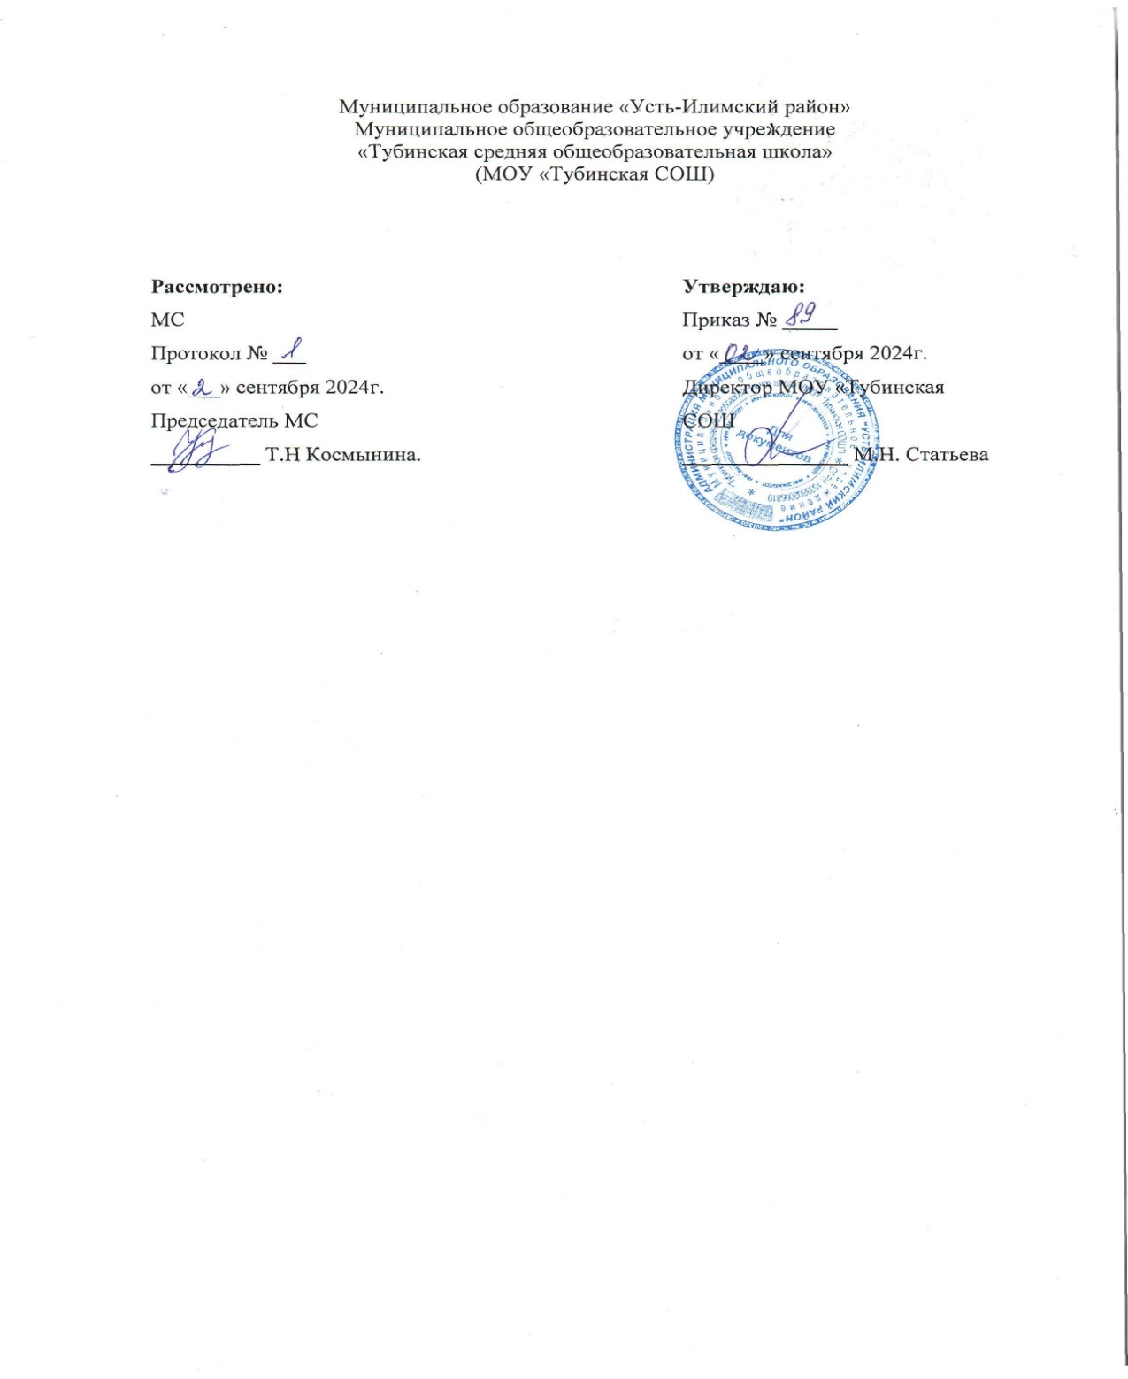

# РАБОЧАЯ ПРОГРАММА

**«Труд (технология)»**

**для обучающихся 4 класса по АООП НОО**

# обучающихся с задержкой психического развития (вариант 7.1)

**на 2024-2025 учебный год**

Разработал (а):

ФИО Матвеева Наталья Викторовна

учитель начальных классов

Должность, предмет

соответствие занимаемой должности_

2024 г.

# Пояснительная записка

Рабочая программа предназначена для изучения учебного предмета «Труд (технология)» в 4 классе для детей с ЗПР (вариант 7.1), составлена на основе требований к результатам освоения АООП НОО для обучающихся с задержкой психического развития (вариант 7.1.) МОУ «Тубинская СОШ» с учётом программ, включённых в её структуру.

***Цель:*** формирование навыков элементарной грамотности и основных учебных умений и навыков, общения, начальных представлений об отечественной и мировой культуре.

***Задачи:***

**-**учить соблюдать правила безопасности труда и личной гигиены  при организации рабочего места, при работе с колющими и режущими инструментами, применяемыми для обработки различных материалов, предусмотренных программой;

**-**учить размышлять по осознанию предстоящей практической деятельности: анализировать конструкцию изделия, технологию его изготовления, давать названия используемых материалов  и ряда их свойств;

**-**учить распознавать способы соединения деталей и их размеров;

**-**самостоятельно составлять технологическую цепочку при изготовлении изделий;

**-**учить пользоваться приемами разметки, понимать простейшие технические эскизы и рисунки.

# Общая характеристика учебного предмета «Труд (технология)»

Содержание программы составляют:

# Описание места учебного предмета в учебном плане

Общее число часов, отведённых на изучение русский язык, составляет в 4 классе – 34 часа (1 часов в неделю).

# 4.Описание ценностных ориентиров содержания учебного предмета

**«Труд (технология)»**

# Личностные, метапредметные и предметные результаты освоения учебного

**предмета «Труд (технология)»**

# Личностные результаты:

# - Воспитание патриотизма, чувства гордости за свою Родину, российский народ и историю России.

# - Формирование целостного, социально ориентированного взгляда на мир в его органичном единстве и разнообразии природы, народов, культур и религий.

# - Формирование уважительного отношения к иному мнению, истории и культуре других народов.

# - Принятие и освоение социальной роли обучающегося, развитие мотивов учебной деятельности и формирование личностного смысла учения.

# - Развитие самостоятельности и личной ответственности за свои поступки, в том числе в информационной деятельности, на основе представлений о нравственных нормах, социальной справедливости и свободе.

# - Формирование эстетических потребностей, ценностей и чувств.

# - Развитие навыков сотрудничества со взрослыми и сверстниками в разных ситуациях, умений не создавать конфликтов и находить выходы из спорных ситуаций.

# - Формирование установки на безопасный и здоровый образ жизни.

# Метапредметные результаты:

*Регулятивные УУД:*

-в сотрудничестве с учителем ставить новые учебные задачи;

-осуществлять предвосхищающий контроль по способу действия;

-самостоятельно находить несколько вариантов решения учебной задачи, представленной на наглядно – образном и словесно-логическом уровнях;

-адекватно оценивать правильность выполнения действий и вносить необходимые коррективы в конце действия с учебным материалом.

*Познавательные УУД:*

-осуществлять поиск нужного познавательного материала в дополнительных изданиях; в соответствующих возрасту словарях и справочниках;

-владеть общими приемами решения задач;

-работать с информацией, представленной в форме текста, рисунка, схемы, чертежа;

-находить информацию, заданную в тексте в явном виде;

-передавать собеседнику важную для решаемой задачи информацию;

-строить небольшие сообщения в устной и письменной форме;

-находить вместе с одноклассниками разные способы решения учебной задачи;

-умению смыслового восприятия познавательных текстов;

-выделять ряд признаков в изучаемых объектах, в т.ч. на основе их сравнения.

*Коммуникативные УУД:*

-допускать возможность существования у людей различных точек зрения;

-договариваться и приходить к общему решению в совместной деятельности;

-продуктивно разрешать конфликты на основе учета интересов и позиций всех участников;

-ориентироваться па позицию партнера в общении и взаимодействии;

-учитывать другое мнение и позицию;

-оценивать действия партнера и соотносить со своей точкой зрения;

-адекватно использовать средства устной речи для решения различных коммуникативных задач.

# Предметные результаты:

*Обучающийся научится:*

-называть и описывать традиционные народные промыслы и ремесла своего края или России;

-выявлять особенности рукотворных предметов с точки зрения их соответствия окружающей обстановке;

-использовать отдельные правила создания предметов рукотворного мира в практической деятельности;

-организовывать свое рабочее место в зависимости от вида работы;

-отбирать необходимые материалы и инструменты в зависимости от вида и сложности работы;

-соблюдать правила безопасности при работе с колющими и режущими инструментами;

-соблюдать гигиенические нормы пользования инструментами.

-узнавать и называть освоенные и новые материалы, их свойства, происхождение, применение в жизни;

-называть новые технологические приемы ручной обработки материалов, использовавшиеся в этом году;

-экономно расходовать используемые материалы;

-применять приемы рациональной работы с инструментами: чертежными (линейка, угольник, циркуль), режущими (ножницы), колющими (игла);

-выделять детали изделия, называть их форму, взаимное расположение, виды и способы соединения деталей;

-изменять способы соединения деталей конструкции;

-изменять вид конструкции с целью придания ей новых свойств;

-анализировать конструкцию изделия по рисунку, чертежу, эскизу;

-размечать развертку заданной конструкции по рисунку, чертежу;

-изготавливать заданную конструкцию по рисунку, чертежу.

-наблюдать информационные объекты различной природы (текст, графика);

# Содержание учебного предмета «Труд (технология)»

Профессии и технологии современного мира. Использование достижений науки в развитии технического прогресса. Изобретение и использование синтетических материалов с определёнными заданными свойствами в различных отраслях и профессиях. Нефть как универсальное сырьё. Материалы, получаемые из нефти (пластик, стеклоткань, пенопласт и другие).

Профессии, связанные с опасностями (пожарные, космонавты, химики и другие).

Информационный мир, его место и влияние на жизнь и деятельность людей. Влияние современных технологий и преобразующей деятельности человека на окружающую среду, способы её защиты.

Сохранение и развитие традиций прошлого в творчестве современных мастеров. Бережное и уважительное отношение людей к культурным традициям. Изготовление изделий с учётом традиционных правил и современных технологий (лепка, вязание, шитьё, вышивка и другое).

Элементарная творческая и проектная деятельность (реализация заданного или собственного замысла, поиск оптимальных конструктивных и технологических решений). Коллективные, групповые и индивидуальные проекты на основе содержания материала, изучаемого в течение учебного года. Использование комбинированных техник создания конструкций по заданным условиям в выполнении учебных проектов.

**Технологии ручной обработки материалов**

Синтетические материалы – ткани, полимеры (пластик, поролон). Их свойства. Создание синтетических материалов с заданными свойствами.

Использование измерений, вычислений и построений для решения практических задач. Внесение дополнений и изменений в условные графические изображения в соответствии с дополнительными (изменёнными) требованиями к изделию.

Технология обработки бумаги и картона. Подбор материалов в соответствии с замыслом, особенностями конструкции изделия. Определение оптимальных способов разметки деталей, сборки изделия. Выбор способов отделки. Комбинирование разных материалов в одном изделии.

Совершенствование умений выполнять разные способы разметки с помощью чертёжных инструментов. Освоение доступных художественных техник.

Технология обработки текстильных материалов. Обобщённое представление о видах тканей (натуральные, искусственные, синтетические), их свойствах и областей использования. Дизайн одежды в зависимости от её назначения, моды, времени. Подбор текстильных материалов в соответствии с замыслом, особенностями конструкции изделия. Раскрой деталей по готовым лекалам (выкройкам), собственным несложным. Строчка петельного стежка и её варианты («тамбур» и другие), её назначение (соединение и отделка деталей) и (или) строчки петлеобразного и крестообразного стежков (соединительные и отделочные). Подбор ручных строчек для сшивания и отделки изделий. Простейший ремонт изделий.

Технология обработки синтетических материалов. Пластик, поролон, полиэтилен. Общее знакомство, сравнение свойств. Самостоятельное определение технологий их обработки в сравнении с освоенными материалами.

Комбинированное использование разных материалов.

**Конструирование и моделирование**

Современные требования к техническим устройствам (экологичность, безопасность, эргономичность и другие).

Конструирование и моделирование изделий из различных материалов, в том числе наборов «Конструктор» по проектному заданию или собственному замыслу. Поиск оптимальных и доступных новых решений конструкторско-технологических проблем на всех этапах аналитического и технологического процесса при выполнении индивидуальных творческих и коллективных проектных работ.

Робототехника. Конструктивные, соединительные элементы и основные узлы робота. Инструменты и детали для создания робота. Конструирование робота. Составление алгоритма действий робота. Программирование, тестирование робота. Преобразование конструкции робота. Презентация робота.

**Информационно-коммуникативные технологии**

Работа с доступной информацией в Интернете и на цифровых носителях информации.

Электронные и медиаресурсы в художественно-конструкторской, проектной, предметной преобразующей деятельности. Работа с готовыми цифровыми материалами. Поиск дополнительной информации по тематике творческих и проектных работ, использование рисунков из ресурса компьютера в оформлении изделий и другое. Создание презентаций в программе PowerPoint или другой.

# Тематическое планирование с определением основных видов учебной

**деятельности обучающихся**

|  |  |  |  |  |  |
| --- | --- | --- | --- | --- | --- |
| **№ п/п** | **Наименование разделов и тем программы** | **Количество часов** | | | **Электронные (цифровые) образовательные ресурсы** |
| **Всего** | **Контрольные работы** | **Практические работы** |
| 1 | Повторение и обобщение изученного в третьем классе | 1 |  | 1 |  |
| 2 | Информационно-коммуникативные технологии | 3 | 1 | 1 | [**http://igrushka.kz/katnew/istigrkat2.php**](http://igrushka.kz/katnew/istigrkat2.php)  **информационный**  [**http://igrushka.kz/katnew/istigrkat2.php**](http://igrushka.kz/katnew/istigrkat2.php)  **информационный** |
| 3 | Конструирование робототехнических моделей | 5 |  | 1 | [**http://igrushka.kz/katnew/istigrkat2.php**](http://igrushka.kz/katnew/istigrkat2.php)  **информационный** |
| 4 | Конструирование сложных изделий из бумаги и картона | 5 |  | 2 | [**http://igrushka.kz/katnew/istigrkat2.php**](http://igrushka.kz/katnew/istigrkat2.php)  **информационный** |
| 5 | Конструирование объемных изделий из разверток | 3 |  | 1 | [**http://tehnologiya.narod.ru/raznoe/raznoe.htm**](http://tehnologiya.narod.ru/raznoe/raznoe.htm)  **информационный, текст** |
| 6 | Интерьеры разных времен. Декор интерьера | 3 |  |  | [**http://tehnologiya.narod.ru/raznoe/raznoe.htm**](http://tehnologiya.narod.ru/raznoe/raznoe.htm)  **информационный, текст** |
| 7 | Синтетические материалы | 5 |  | 22 |  |
| 8 | История одежды и текстильных материалов | 5 |  |  | [**http://fcior.edu.ru/download/14924/dekorativno-prikladnoe-iskusstvo-prakticheskaya-rabota.html**](http://fcior.edu.ru/download/14924/dekorativno-prikladnoe-iskusstvo-prakticheskaya-rabota.html)  **практический**  **интерактивный** |
| 9 | Подвижные способы соединения деталей усложненных конструкций | 3 |  | 2 | [**http://fcior.edu.ru/download/14924/dekorativno-prikladnoe-iskusstvo-prakticheskaya-rabota.html**](http://fcior.edu.ru/download/14924/dekorativno-prikladnoe-iskusstvo-prakticheskaya-rabota.html)  **практический**  **интерактивный** |
| 10 | Резервное время | 1 |  |  |  |
| ОБЩЕЕ КОЛИЧЕСТВО ЧАСОВ ПО ПРОГРАММЕ | | 34 | 0 | 0 |  |

# Описание материально-технического обеспечения образовательного процесса

**Дополнительная литература.**

**Учебно-методический комплект**

1. Роговцева Н.И., Богданова Н.В., Добромыслова Н.В. Технология. Учебник. 4 класс., М. «Просвещение», 2014 г.
2. Добромыслова Н.В. Уроки технологии: 4 класс. Методическое пособие.-«ВАКО», 2012 г.
3. Максимова Т.М. Поурочные разработки по технологии. 4 класс. - М.: ВАКО, 2014. - 256 с.
4. Планируемые результаты начального общего образования/ под редакцией   Г.С.Ковалевой, О.Б. Логиновой. – 3-е изд. – М.: Просвещение, 2011.